27) Druhy energie a její přeměny

Energie (e)

* Stavová veličina
* Jednotka: joule (J)
* **Schopnost konat práci**
* Nejdůležitější vlastnost látky
* Je obsažena v každém kousku hmoty a světelném paprsku (všude kolem nás)
* Druhy: mechanická (kinetická, potenciální – spojena se silovým polem), chemická, tepelná, elektrická, vazebná, solární, jaderná

Zze

* **Energii nelze vyrobit ani zničit, lze ji pouze přeměnit na jiný druh energie**
* Platí pro každou soustavu těles

ZZE – KAPALINY

* **Energetická bilance (**Bernoulliova rovnice pro vodorovnou trubic)

$$\frac{1}{2}{{ρv}_{1}}^{2}+p_{1}=\frac{1}{2}{{ρv}_{2}}^{2}+p_{2}$$

→ $\frac{1}{2}{ρv}^{2}+p=konst.$

* $\frac{1}{2}{ρv}^{2}$ vyjadřuje kinetickou E a tlak *p* představuje potenciální E
* Součet kinetické energie kapaliny o jednotkovém objemu a tlaku je ve všech částech vodorovné trubice stejný

Mechanická energie

* Dvě formy: Kinetická Ek a Potenciální Ep
* Celková mechanická energie Em je dána součtem kinetické a potenciální energie:

Em = Ek + Ep

Kinetická energie

* Mají ji všechny hmotné body, pohybující se rychlostí
* Ek tělesa nebo hmotného bodu o hmotnosti m, který se pohybuje rychlostí v je dána vztahem:

Ek = 0,5 · m · v2

* Ek soustavy hmotných bodů o hmotnostech m1, m2, … mn a rychlostech v1, v2, … vn je dána součtem kinetických energií jednotlivých hmotných bodů



* Kinetická energie tuhého tělesa otáčejícího se kolem osy úhlovou rychlostí ω s momentem setrvačnosti tělesa J k ose otáčení je dána vztahem:

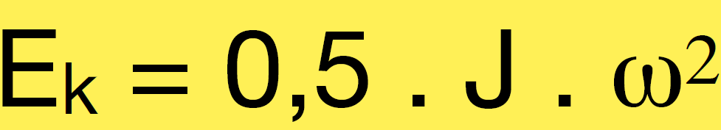

* Těleso o hmotnosti m se působením stálé síly F rovnoběžně s trajektorií pohybovalo přímočarým pohybem a z nulové rychlosti dosáhlo konečné rychlosti – jeho kinetická energie Ek je rovna vykonané práci W:

Ek = W = F · s

F = m · a, s = 0,5 · a · t2, v = a · t

Tíhová (potenciální) energie

* Ep mají tělesa nacházející se na tíhovém poli ve výšce h nad nulovou hladinou Ep (0) má těleso o hmotnosti m tíhovou potenciální energii:

Ep = m · g · h

* **Potenciální energie pružnosti** Ep získávají tělesa při pružné deformaci – pružina protažená nebo stlačená o délku l má potenciální energii pružnosti:

Ep = 0,5 · k · l2

k je TUHOST pružiny

Ek A Ep vzhledem ke skupenství

* **Pevné skupenství**
  + Ep >> Ek
* **Kapalné skupenství**
  + Ep = Ek
* **Plynné skupenství**
  + Ek >> Ep
  + Částice plynu na sebe téměř nepůsobí (jen srážky)

vnitřní energie

* Součet všech mechanických E (Ek + Ep) částic tělesa

Vnější energie

* Co není zahrnuto vnitřní E (pohyb celého tělesa)

Tepelná energie

* Stavová veličina musí být chápána pouze jako energie vnitřní U
* Za předpokladu, že se nemění skupenství, je definována součinem hmotnosti m, měrného tepla c [J⋅kg-1⋅K-1] a termodynamické teploty T [K]:

△U=m ⋅ c ⋅△T

* Změna skupenství (vazebná E) = m ⋅ l

△U=m ⋅ c ⋅△T + m ⋅ l

Chemická energie

* Obsažena ve vnitřní struktuře látek
* Je vázaná ve formě chemických vazeb mezi atomy v molekule

Světelná (solární) energie

* Elektromagnetické vlnění je vyzařováno/pohlcováno atomy v určitých dávkách = kvantech (**fotonech**)
* **Energie** fotonu:

$$E=h·f$$

*f* frekvence

c rychlost světla vakuu

h Planckova konstanta (6,626 10-34 Js)

**Jaderná energie**

* Uvolňuje se při jaderných reakcích v důsledku změn vazebních sil v jádře atomu

*vazby: kovová, kovalentní, koordinačně-kovalentní, iontová, van der Waalsovy síly, vodíkový můstek*

* (Množství uvolněné energie je úměrné úbytku hmotnosti)
* K uvolnění energie dochází při štěpení velmi těžších jader na lehčí nebo při slučování velmi lehkých jader na těžší
* Jaderná elektrárna
  + Přeměna vazebné energie jader těžkých prvků na elektrickou energii
  + Štěpná jaderná paliva: uran, plutonium
  + V principu se jedná o parní elektrárnu, ve které se energie získaná jaderným reaktorem používá k výrobě páry v parogenerátoru
  + Tato pára pohání parní turbíny, které pohání alternátory pro výrobu el. E

Vazebná Energie

* Vazebná energie Ev odpovídá práci, kterou je potřeba vykonat, abychom soustavu rozložili na jednotlivé části:

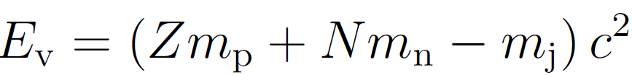

mj (klidová) hmotnost jádra

výraz v závorce hmotnostní úbytek

* Přepočtení vazebné energie Ev na vazebnou energii připadající na 1 nukleon EBn:

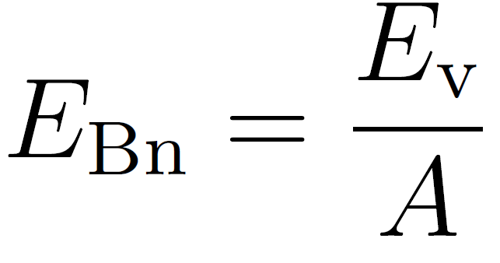

* Každý nukleon působí jadernými silami jen na malý počet okolních nukleonů –nasycení jaderných sil

*rozdíl oproti elektrostatickým silám, kdy daný náboj působí na neomezený počet nábojů v jeho okolí*

* Nejsilněji vázaná atomová jádra (největší EBn) má železo a nikl

Povrchová energie (σ)

* Rozdíl mezi Ep molekul v povrchové vrstvě a uvnitř kapaliny
* Kapalina se snaží mít co nejnižší povrchovou E → zaujímá tvar s nejnižším povrchem → koule
* Změna povrchové E je přímo úměrná změně obsahu volného povrchu kapaliny:

ΔE = σ ∙ ΔS [J ∙ m¯²]

účinnost

* Varná konvice
  + Účinnost je menší než 100 %
  + Ohřívá se také materiál, ze kterého je konvice vyrobená a část tepla uniká do okolí
  + Důležitou roli hraje také to, že se voda odpařuje a na to odebírá část energie
  + Účinnost lze vypočítat jako podíl energie využité k ohřevu vody a celkové dodané energie

$$η=\frac{Q}{E}$$

Přeměny energie

* E můžeme měnit mezi formami

Q = W + ΔU

W práce plynu

ΔU změna vnitřní E

W = F · S

transformace Energie

* Jednotlivé druhy E se mohou za určitých podmínek vzájemně přeměňovat
* Nedochází k energetickým ztrátám - (zákon zachování energie)
* **EXERGIE**
  + **transformovatelná část energie**
  + část, která je za určitých podmínek schopna další transformace
* **ANERGIE**
  + **netransformovatelná část**
  + část, která není schopna transformace na jiný druh

Tabulky – chybějící vzorce

* Výpočet Ek s poklesem rychlosti:

$$∆E_{k}=\frac{1}{2}m({v_{1}}^{2}-{v_{2}}^{2})$$